ЗАДАЧА ЗА САМОСТОЯТЕЛНА РАБОТА
ПО ТЕХНОЛОГИИ И ПРЕДПРИЕМАЧЕСТВО - 6 клас
ТЕХНОЛОГИИ- БЪЛГАРСКА ШЕВИЦА
- Проектирате мотив на българска шевица.
- Моделът се чертае върху квадратна мрежа- тетрадките за домашна работа.
- Прилагате заданието към портфолиото си.

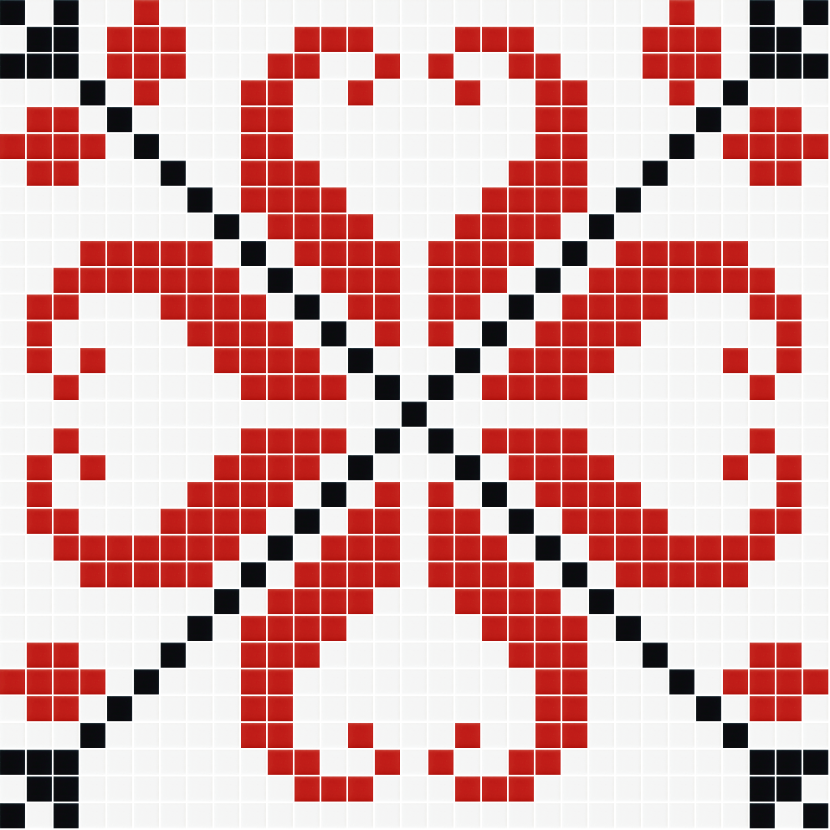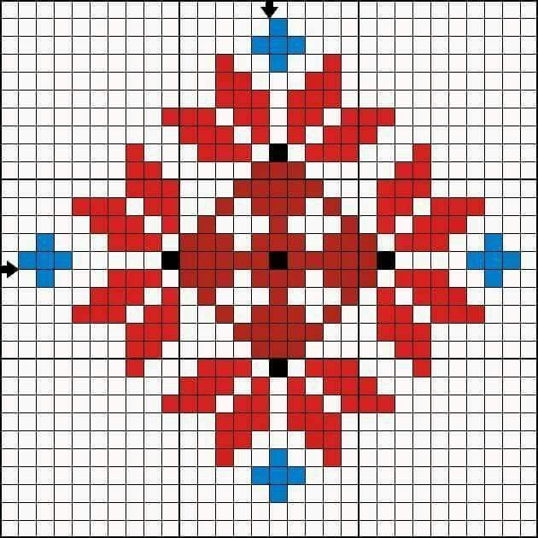

Преподавател: Г.Муратова

